13 – Comando print()

print() é uma função.

Sintaxe:

**print(<arg>, <arg>, <arg>, ...)**

Ela serve para “printar” exibir informações na tela de execução. Ela exibe os argumentos <arg>, ou seja, os dados que ela recebe. Por padrão ela printa cada argumento separado por virgula por espaços. E cada print é printado em uma linha por padrão.

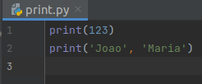

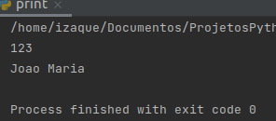

**print(<arg>, <arg>, <arg>, ..., sep=’<separador>’)**

Define qual será o separador de cada argumento na função (por padrão é o espaço, mas vc pode definir o que vc quiser)

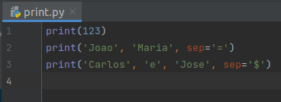

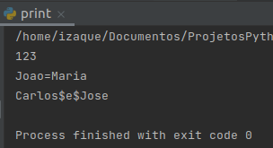

**print(<arg>, <arg>, <arg>, ..., end=’<finalizador>’)**

Por padrão o finalizador de cada print é o \n ou seja o pula linha, mas vc pode especificar qualquer finalizador que desejar.

